Физкультура
Тема: « Подвижные игры с элементами баскетбола. Ведение мяча».
- Выполни разминку. (вспоминаем упражнения, которые выполняли в начале каждого урока)
- Ведение мяча в баскетболе.
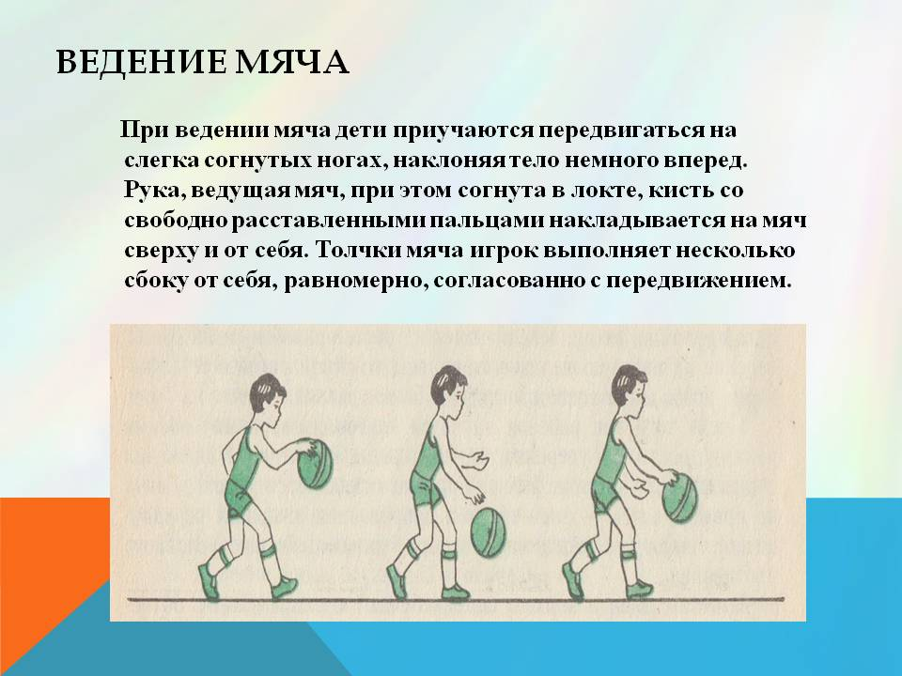

- Ведение мяча на месте. Попробуйте дома на месте выполнить упражнения с мячем меняя руки.

